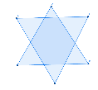
- Utiliser les logiciels de mathématiques.
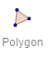
Géogebra : Ouvre le dossier N° 10. Mathématiques. Ouvre le logiciel Geogebra géometrie. Clique sur l’outil « polygon » et construis l’étoile à 6 branches comme l’exemple. Fais une capture écran de ta production puis colle la sur un document Word que tu nommeras Etoile à 6 branches. Enregistre ton travail sous un dossier que tu laisseras sur ton bureau (Dossier que tu créeras et nommeras « Mon travail")
Calculatrice CASIO FX 92 : Effectue les différents calculs suivants.
( 5 x 7 ) + 4 – 5 + ( 9 + 4 ) = ………………………..
23 – 2 + ( 15 – 6) + 14 = …………………………
(5 + 3 + 7 + 2 + 5 + 7 + 9 ) : 7 = …………………………………
45 : 5 + ( 4 + 5 ) = …………………………………….

- Géométrie. Vocabulaire de situation.
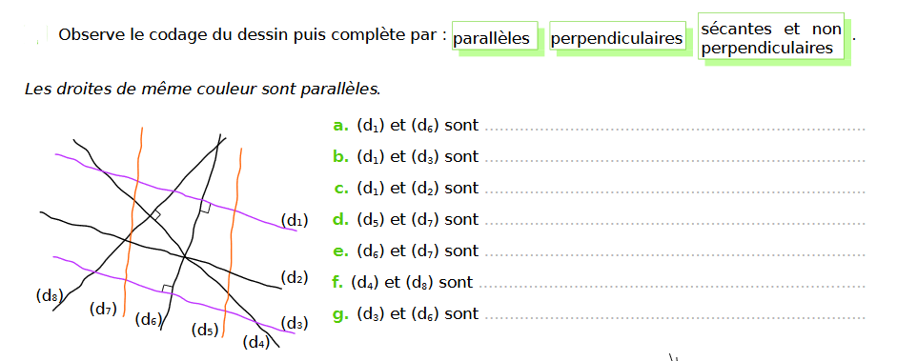

- Les grandeurs et les mesures. Les masses.
Calcule la masse du poulet en kilogrammes et celle des bananes en grammes.

- Les calculs. La division.
Effectue chaque division.

- OGD. Lire un graphique
On a réalisé un sondage auprès d’un groupe de personnes pour savoir combien de fois ils allaient au concert par an. On a obtenu les résultats suivants.
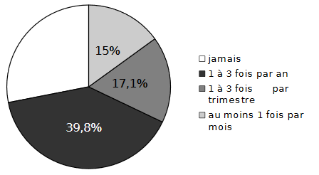
Quel est le pourcentage des personnes interrogées
- qui vont au concert 1 à 3 fois par an ?.......................
- qui vont au concert 1 fois par trimestre et plus ?..............
- qui ne vont jamais au concert? (Tu compléteras alors le diagramme circulaire.)

- Reproduis la figure
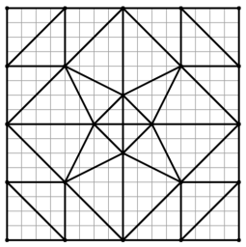
Mon Prénom : ________________________
Travail à rendre pour la rentrée

